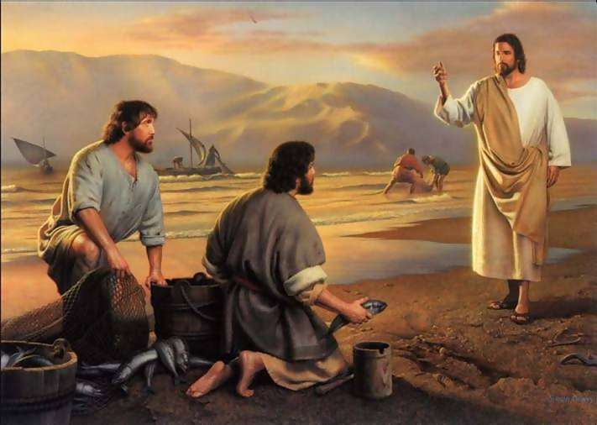

“INMEDIATAMENTE DEIXARON AS REDES E SEGUÍRONO”

Mt 4, 12-23

“O SEÑOR

É A MIÑA LUZ

E A MIÑA SALVACIÓN

Salmo 26
25
XANEIRO
2026

